

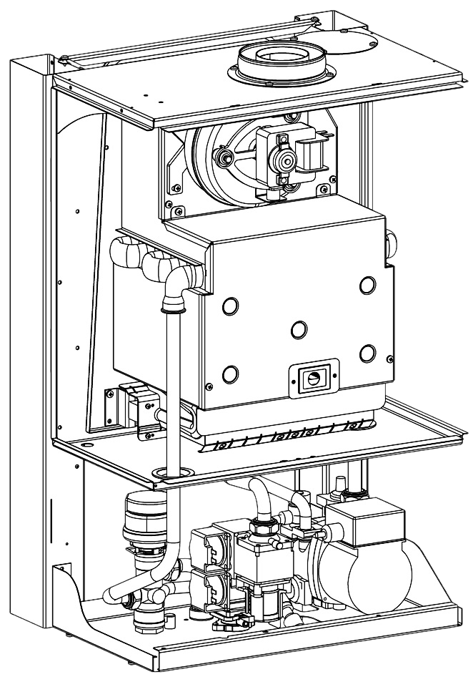
НАСТЕННЫЙ ГАЗОВЫЙ ОДНОКОНТУРНЫЙ КОТЁЛ С ЗАКРЫТОЙ КАМЕРОЙ СГОРАНИЯ
МОДЕЛЬ
Arderia SB40

Каталог запчастей (взрывные схемы)

СЕРИЯ | ВЕРСИЯ
Arderia SB | 2026-9

Приведённые в данном каталоге изображения дают упрощённое представление об изделии и могут содержать несущественные отличия от изделия, которое находится у вас в эксплуатации
Группа I. Общая схема
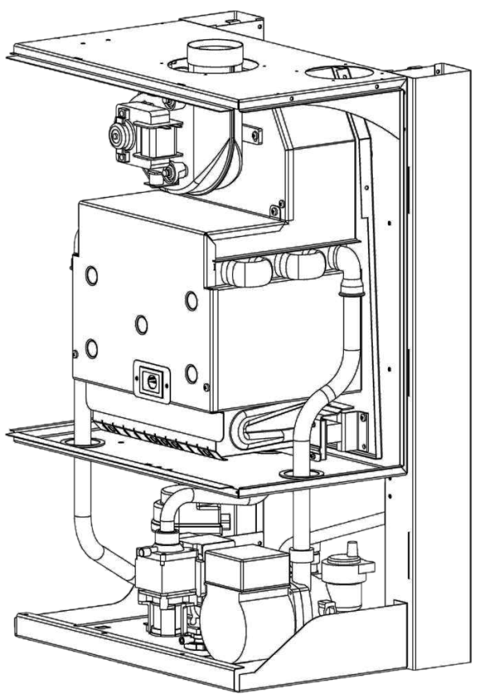
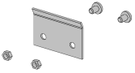
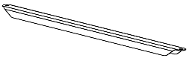
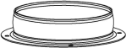
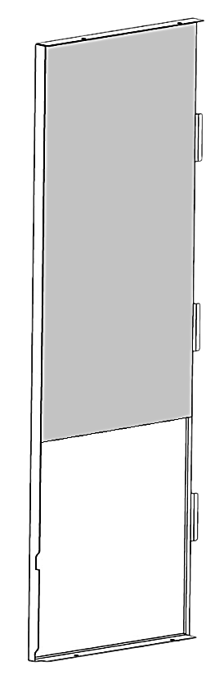
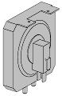
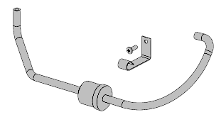
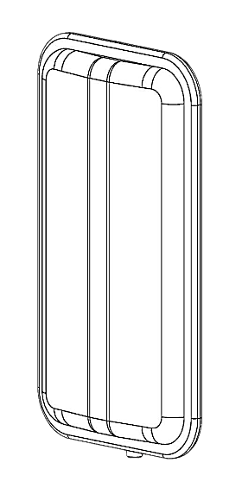
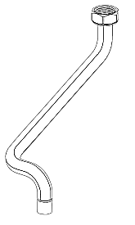
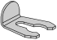
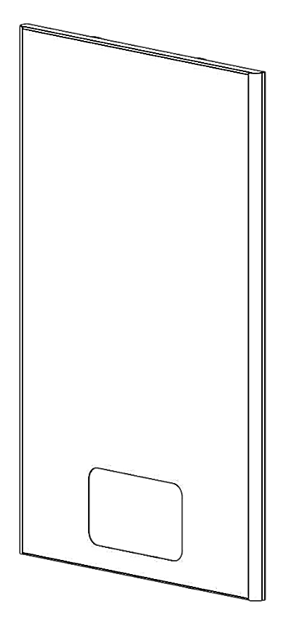
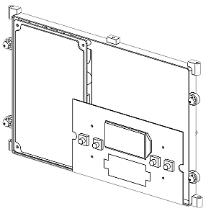
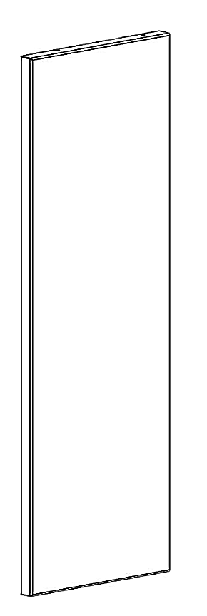
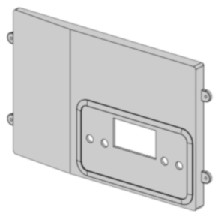
9
8
4
5
7
10
18
20
16
2
3
12
15
1
14
5
6
13
19
11
5
17

№ | Наименование |  | Артикул (Код)
1 | Котёл газовый отопительный водогрейный модели SB40 |  | 2201378
2 | Передняя панель в сборе с теплоизолятором с креплением «ушки» |  | 22013.0100-173R
3 | Боковая панель (левая) с теплоизолятором |  | 22013.0100-183
3 |  |  | 22013.0100-171R
4 | Боковая панель (правая) с теплоизолятором |  | 22013.0100-181
4 |  |  | 22013.0100-169R
5 | Саморез 4.2х6.5
6 | Расширительный бак 7л. VRP 250-7 | до июля 2022 г. | 2501148R
6 | Расширительный бак 7л. ZRP 200-7 | с июля 2022 г. | 2501316R
7 | Кронштейн расширительного бака
8 | Прокладка уплотнительная 15х8х2, комплект 10 шт. |  | 22013.0700-014-10R
9 | Патрубок расширительного бака |  | D22013.0300-048
10 | Кольцо уплотнительное Ø8хØ2.2хØ12, комплект 10 шт. |  | 22013.0300-020-10R
11 | Клипса Ø10 |  | 22013.0300-019
12 | Датчик давления 70/45 |  | 22013.0600-011R
13 | Конденсатосборник в сборе |  | 22013.0100-100
14 | Кронштейн крепления конденсатосборника
15 | Фланец дымохода Ø100 PP |  | 22013.0100-190
15 | Прокладка фланца дымохода Ø100 (на схеме не указана) |  | 22013.0100-191
16 | Заглушка воздухозаборного отверстия Ø80
17 | Блок управления в сборе
18 | Плата управления (См. Группу VII) |  | D22013.0631-341R
19 | Плата дисплея | без подсветки | D22013.0636-202R
19 | Плата дисплея | с подсветкой | D22013.0636-203R
20 | Саморез 4.8х13

Группа II. Камера сгорания (закрытого типа)
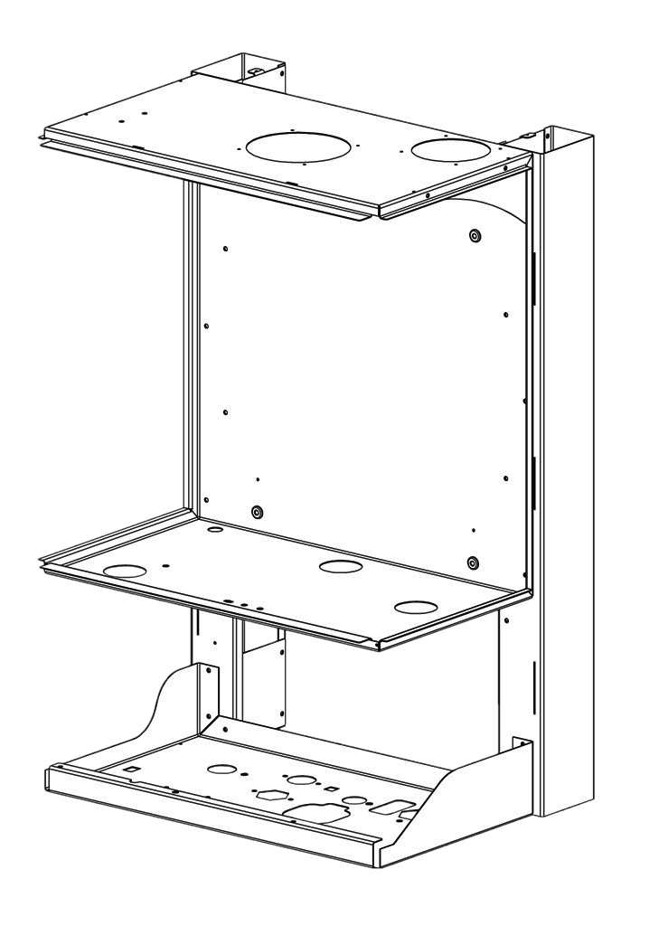
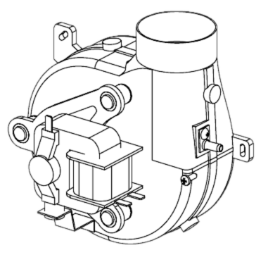
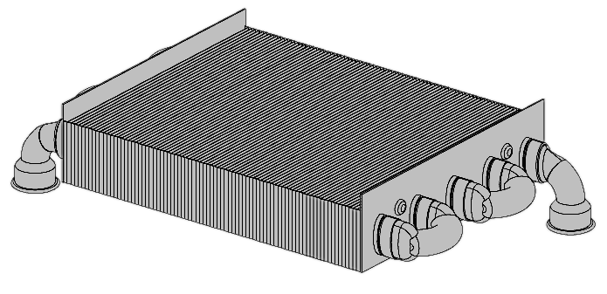
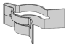
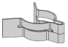
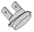
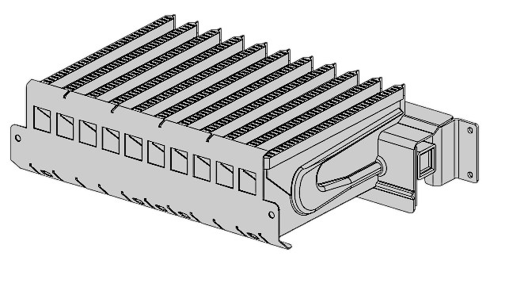
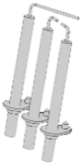
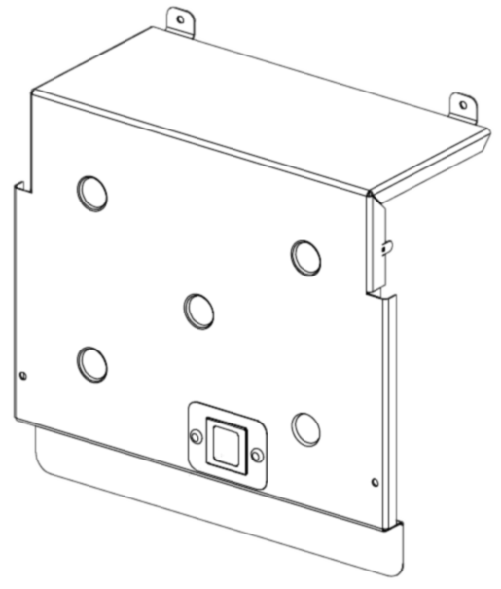
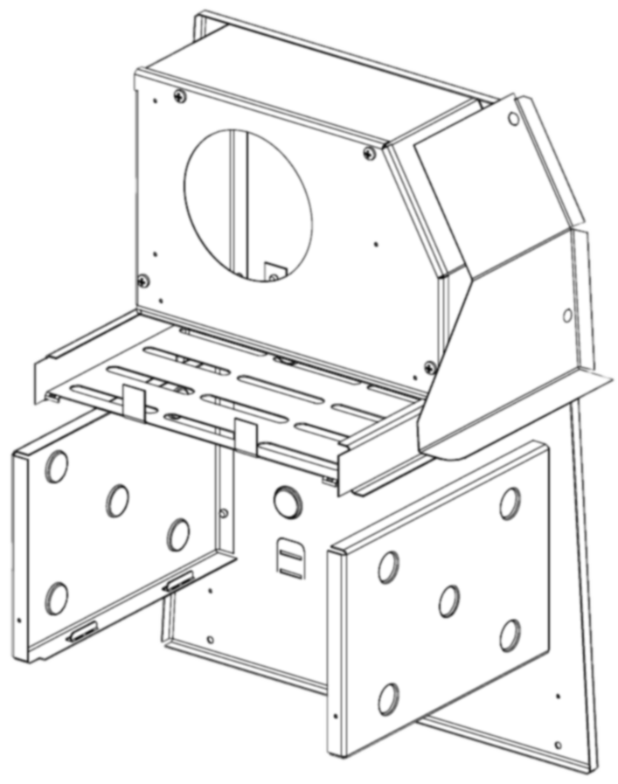
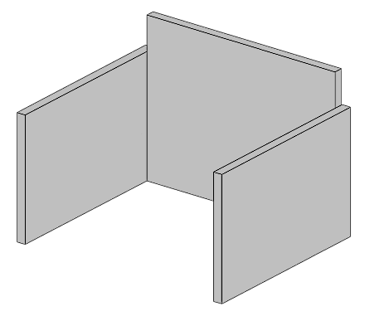
26
28
29
30
27
23
31
31
25
24
21
22
5
25
35
34
33
32

№ | Наименование |  | Артикул (Код)
21 | Рама опорная (основание котла) в сборе
22 | Основание камеры сгорания в сборе
23 | Передняя панель камеры сгорания в сборе с теплоизоляцией
24 | Винт М4х12
25 | Плита теплоизоляции камеры сгорания (правая / левая)
26 | Плита теплоизоляции камеры сгорания (задняя)
25, 26 | Комплект теплоизоляции для котлов модели D40 |  | 22013.0210-140R
27 | Вентилятор 55W |  | D22013.0220-002R
28 | Саморез 4.2х13
29 | Теплообменник основной |  | S22013.0240-032R
30 | Датчик перегрева 92˚C |  | D22013.0610-001R
31 | Клипса Ø18, комплект 10 шт. |  | D22013.0300-002-10R
32 | Электрод ионизации в сборе с проводом
33 | Электрод поджига 1 в сборе с проводом (левый)
34 | Электрод поджига 2 в сборе с проводом (правый)
32, 33, 34 |  | Комплект электродов газового котла | 22013.0211-010R
35 | Горелка газовая в сборе c коллектором форсунок 17 NG |  | D22013.0230-005
35 |  |  | D22013.0230-007

Группа III. Газовая арматура
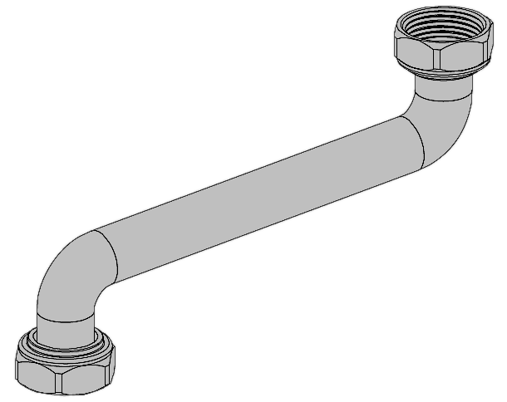
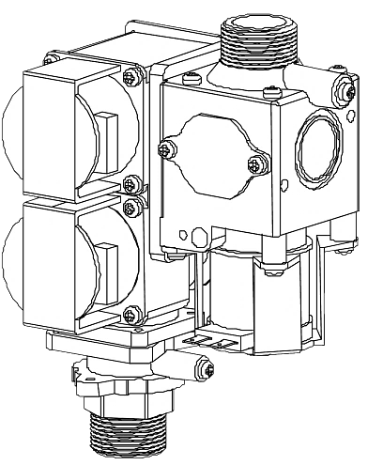
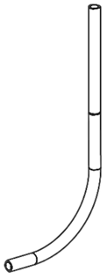
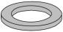
36
39
37
38
39

№ | Наименование |  | Артикул (Код)
36 | Газовый клапан | HPV07-L020 | 22013.0500-010R
36 | Газовый клапан | 621В | 22013.0500-012
37 | Трубка компенсации давления газа |  | 22013.0100-111
38 | Патрубок газовый в сборе |  | D22013.0500-009
39 | Прокладка уплотнительная 24х14х2, комплект 10 шт. |  | 22013.0700-010-10R
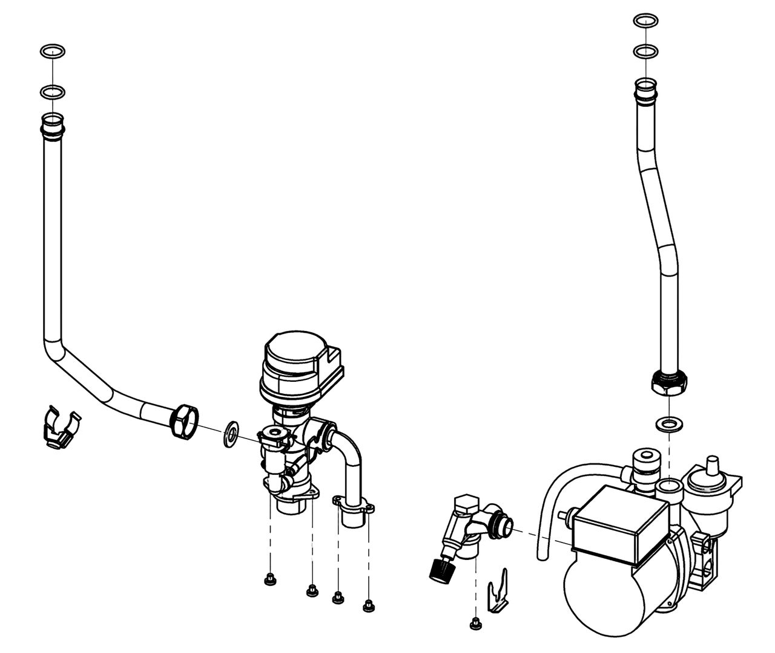
Группа IV. Гидрогруппа
40
40
42
41
43
44
45
46
47
48
49
43

№ | Наименование | Артикул (Код)
40 | Кольцо уплотнительное, Ø17хØ3хØ23, комплект 10 шт. | 22013.0300-006-10R
41 | Патрубок «насос-теплообменник» | S22013.0320-016
42 | Патрубок «теплообменник-отопление» (гайка 3/4) | S22013.0320-018
43 | Прокладка уплотнительная 24х14х2, комплект 10 шт. | 22013.0700-040-10R
44 | Датчик NTC накладной 50 кОм, клипса Ø18 мм | 22013.0630-010R
45 | Узел выхода в сборе без сервопривода | См. Группу VI
46 | Узел входа в сборе с краном подпитки | S22013.0311-004
47 | Винт М5х6
48 | Клипса Ø21 | 22013.0400-012
49 | Насос циркуляционный CPB3A 20/6 в сборе | См. Группу V

Группа V. Насос циркуляционный

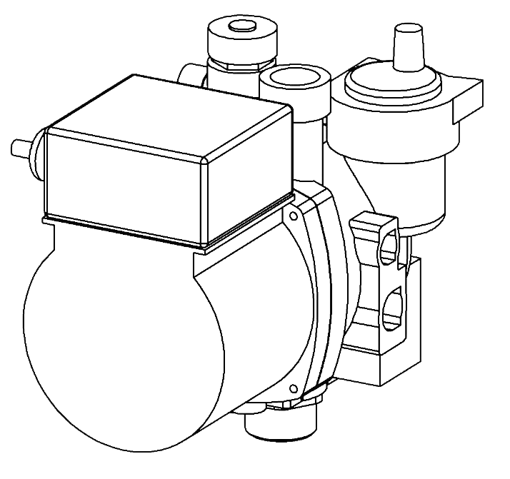

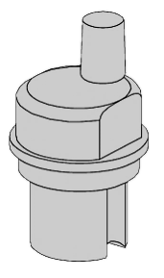
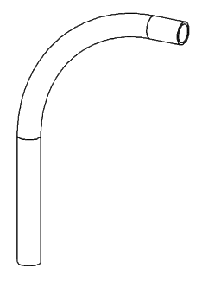
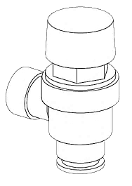

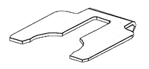
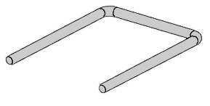
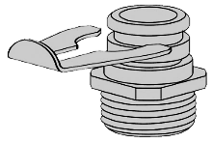

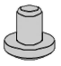

50
51
54
56
52
610
53
55
60
58
59
57

№ | Наименование | Артикул (Код)
50 | Трубка | 22013.0300-015
51 | Клапан предохранительный 3 бара | 22013.0400-019R
52 | Кольцо уплотнительное Ø16хØ2.6хØ21.2, комплект 10 шт. | 22013.0400-006-10R
53 | Клипса Ø18 | 22013.0400-007
54 | Воздухоотводчик | 22013.0400-002R
55 | Кольцо уплотнительное Ø36хØ3.3хØ42.6, комплект 10 шт. | 22013.0400-003-10R
56 | Клипса Ø3х36х51 | 22013.0400-004
57 | Насос циркуляционный CPB3A 20/6 | 22013.0400-021R
58 | Винт M6x8
59 | Клипса Ø18.5 | 22013.0400-010
60 | Штуцер насоса G3/4" | D22013.0400-013
61 | Кольцо уплотнительное Ø18хØ3.8хØ25.6, комплект 10 шт. | 22013.0400-009-10R

Группа VI. Гидроузел выхода гидравлической группы GHB 201 (трёхходовой кран, серводвигатель, датчик давления)
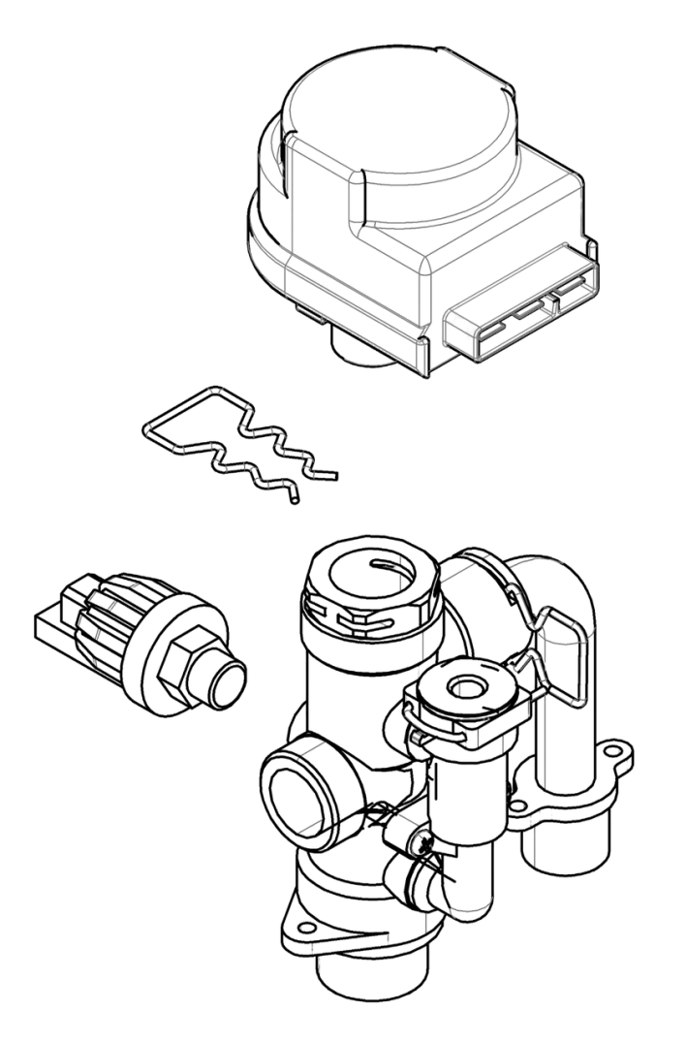
62
64
65
63

№ | Наименование | Артикул (Код)
62 | Сервопривод трёхходового крана (~220 В) | D22013.0311-023R
63 | Трёхходовой клапан выхода G3.4" | S22013.0311-007R
64 | Скоба-фиксатор
65 | Датчик давления G1/4" | 22013.0600-012R
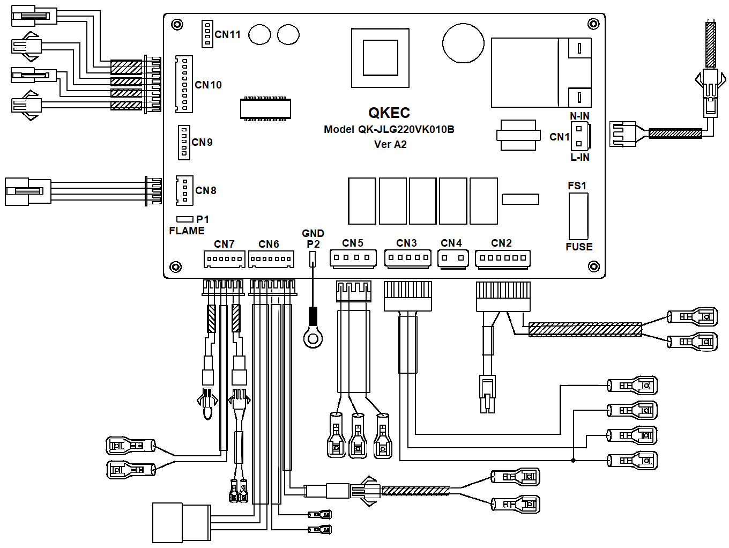
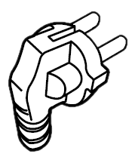
Группа VII. Разъёмы с проводами
67
66
68
69
70
71
72
73
74
75

№ | Наименование |  | Артикул (Код)
66 | Электрический шнур с вилкой (16 А / ~250 В) |  | 22013.0600-017
69 | Разъем «мама» CN 3 (5-и штырьковый) с проводами |  | 22013.0630-200
70 | Разъем «мама» CN 5 (4-х штырьковый) с проводами |  | 22013.0637-200
67 | Разъем «мама» CN 1 (3-х штырьковый) с проводами | 220130600-200 | Комплект проводов с разъемами CN модуля управления  D22013.0630-000
68 | Разъем «мама» CN 2 (6-и штырьковый) с проводами | 22013.0635-200
71 | Провод заземления P2 «GND» | 22013.0630-007
72 | Разъем «мама» CN 6 (7-и штырьковый) с проводами | 22013.0634-200
73 | Разъем «мама» CN 7 (6-и штырьковый) с проводами | 22013.0633-200
74 | Разъем «мама» CN 8 (4-х штырьковый) с проводами | 22013.0636-004
75 | Разъем «мама» CN 10 (9-и штырьковый) с проводами | 22013.0632-200

